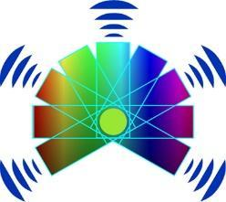
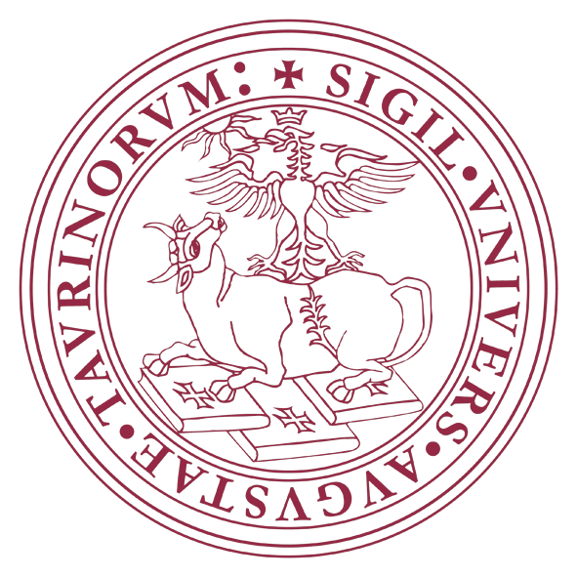

Piano Nazionale
Lauree Scientifiche
Università degli Studi di Torino
Dipartimento di Chimica

Università degli Studi di Torino
Piano Nazionale Lauree Scientifiche − Area Chimica

Dalla polvere stellare all’origine della vita guidati dalla chimica

19-04-2021
ON LINE ALL’INDIRIZZO: https://meet.google.com/ibf-ogny-bgp

Le/gli organizzatrici/organizzatori dell’attività PLS La Coordinatrice locale
Prof.ssa Giuseppina Cerrato
